
№1 (69) январь 2012

Уважаемые одноклубники,
от всей души поздравляю вас с Новым 2012 годом!
Желаю вам и вашим близким крепкого здоровья, оптимизма и праздничного настроения, исполнения желаний и планов, удовольствия от любого творчества!
Желаю нашему клубу в юбилейном 20-м году новых дипломов, увлекательных встреч и мероприятий, новых членов клуба, интересных Авиадайджестов!
Ну, и традиционные пожелания любителям живого эфира: новых антенн, TCVR, PA, прекрасного прохождения и минимум помех!


Поздравляю, друзья, с Новым годом! Новый год принесет нам победы,
Улыбнемся всем нашим невзгодам, Стороною обходят все беды,
Впереди лишь успех и удача, Пусть любовью, весельем и светом
Ведь не может быть в жизни иначе! Переполнится все в мире этом!
(Стихи скопировал из Интернета)
Президент клуба «Пятый океан» Геннадий Кульков UA3ADX #1
КАЛЕНДАРЬ ДНЕЙ И НЕДЕЛЬ АКТИВНОСТИ 2012г
Уважаемые одноклубники,
вашему вниманию предлагается примерный календарь дней и недель активности членов нашего клуба. Почему примерный? Потому что каждый член клуба вправе определять, какие авиационные даты и события ему отмечать активной работой в эфире. Просьба только для всех одна: по возможности, сообщайте своим корреспондентам повод для объявления вами личного дня активности в рамках клуба «Пятый океан». Неплохо было бы предупредить и клубного дипломного менеджера…

12.01 - 105 лет со дня рождения С.П.Королева.
17.01 - 165 лет со дня рождения «отца русской авиации» Н.Е.Жуковского.
09.02 - 89 лет Гражданской Авиации СССР и России.
01.03 - 100 лет первому прыжку с парашютом из аэроплана.
09.03 - 78 лет со Дня рождения Ю.А.Гагарина.
31.03-15.04 - 20 лет клубу «Пятый океан» и День Космонавтики.
07.04 - минитест клуба.
27.04 - 60 лет первому полёту дальнего реактивного бомбардировщика Ту-16.
01.05 - Парад дипломов.
20.05 - 85 лет назад Ч. Линдберг перелетел в одиночку из Нью-Йорка в Париж.
03.06 - 55 лет первому полёту первого советского вертолёта с ГТД Ми-6.
10.06 - 120 лет со дня рождения выдающегося авиаконструктора Н.Н. Поликарпова.
18-20.06 - 75 лет беспосадочному перелету экипажа В.П.Чкалова по маршруту
Москва - Северный полюс - Ванкувер.
01.07 - 140 лет со дня рождения Луи Блерио (Louis Bleriot) - французского инженера,
конструктора самолётов и пилота, одного из пионеров авиации.
04.07 - 55 лет первому полёту пассажирского турбовинтового самолёта Ил-18.
12-14.07 - 75 лет беспосадочному перелету экипажа М.М.Громова по маршруту
Москва - Северный полюс - Сан-Джасинто.
11-26.08 - неделя активности в честь ВВС РФ, Украины и Дня Воздушного Флота СССР.
31.08 - 65 лет первому полету опытного самолета Ан-2.
17.09 - 155 лет со дня рождения теоретика космонавтики К.Э.Циолковского.
28.09 - 110 лет со дня рождения авиаконструктора В.М. Мясищева.
29.09 - День памяти погибших авиаторов, клубный минитест.
04.10 - 55 лет со дня запуска первого искусственного спутника Земли.
12.11 - 60 лет первому полёту стратегического турбовинтового бомбардировщика Ту-95.
29.11 - 70 лет образованию эскадрильи "Нормандия" (позже полк "Нормандия - Неман").
07.12 - Международный день Гражданской авиации.
24.12 - 30 лет первому полету транспортного Ан-124 «Руслан».
30.12 - 60 лет первому полету опытного МиГ-15, 50 лет первому полету Ан-12.

НАВСТРЕЧУ ЮБИЛЕЮ
Уважаемые коллеги-одноклубники,
не за горами 20-летний юбилей нашего клуба, осталось 3 месяца на подготовку…
Очень хочется, чтобы юбилей не прошел незамеченным. Поэтому в декабре 2011г. на одном из «круглых столов» президент клуба обратился к его участникам с просьбой присылать свои предложения по теме юбилея.
Первым откликнулся Анатолий Григорьевич Жуков RA6F (ex: RA6FD). Он предложил заказать медаль (или нагрудный знак), посвященный 20-летнему юбилею клуба.
Павел Ефимович Кущ RV3GF предложил выпустить юбилейную QSL-карточку.
Вопросов, конечно же, в обоих случаях пока больше, чем ответов: где заказать знак, что на нем изобразить, как рассылать знаки, какой позывной печатать на QSL и т.п.
Ответ пока может быть один – надо работать, обсуждать все возможные направления в эфире и в SKYPE. Ждем ваших предложений.
Совет клуба «Пятый океан» mailto: ua3adx@gmail.com
ИТОГИ МИНИТЕСТА КЛУБА "ПЯТЫЙ ОКЕАН" от 24.09.2011

Количество участников минитеста - 26

Заявлено Подтверждено

QSO PTS QSO PTS

Коллективные радиостанции

1. UR4LWN 18 1008 12 510

2. UT0LWR 9 297 7 217

3. RZ6LWY 3 24 3 24

Индивидуальные радиостанции – общий зачет

1. UN7IN 28 1838 25 1470

2. UA6GX 24 1632 20 1260

3 UN7BK 24 1320 22 1134

4. UA4LD 23 1558 19 1020

5. RV9CQ/P 15 825 15 825

6. ER2G 16 531 15 456

7. UA9LAG 13 588 11 420

8. UA6HML 11 322 11 322

9. UA9YTN 11 368 10 308

10. RA9QBQ 11 344 9 282

11. EY8AN 13 583 9 270

12. RN4ACX 10 304 7 203

13. U5RC 7 182 4 80

14. UA2FL 5 80 4 56

15. UT8NU 4 56 4 56

16. EW1FM 4 56 4 56

17. UA0SBQ 3 45 3 45

18. RW3AI 3 45 2 20

19. US5ISV 3 45 2 20

20. EU6AA 2 20 1 5

Зачет среди членов клуба «Пятый океан»

1. UN7IN 28 1838 25 1470

2. UN7BK 24 1320 20 1260

3. UA4LD 23 1558 19 1020

4. RV9CQ/P 15 825 15 825

5. ER2G 16 531 15 456

6. UA9YTN 11 368 10 308

7. RA9QBQ 11 344 9 282

8. EY8AN 13 583 9 270

9. U5RC 7 182 4 80

RA6F -checklog

В классе SWL зачет не состоялся – 1 отчет: R3A-847 10 очков

Не прислали отчеты: 4Z5MV, RZ9UWD

UBN –файлы по запросу: rn3zr@bk.ru

Главный судья соревнований Валерий Ковалев RN3ZR #243

Наши поздравления Василию UN7IN, Петру UN7BK и Владимиру Федоровичу UA4LD!

Сообщите, пожалуйста, дипломному менеджеру, какими дипломами вас награждать.

Серия: «История русской авиации»
Выпуск памятных монет серии «История русской авиации» был начат 1 апреля 2010 года Банком России. Были выпущены в обращение две серебряные монеты номиналом 1 рубль каждая. 3 мая 2011 года состоялся выпуск в обращение продолжения серии — двух серебряных монет номиналом 1 рубль. Эти монеты посвящены истории развития русской авиации, а именно следующим известным летательным аппаратам: «Русскому витязю», «Суперджету-100», Ту-144, У-2. Согласно плану Банка России, серия будет продолжена двумя монетами в 2012-м году. Также следует отметить, что тематика серии частично перекликается с рядом монет, посвящённым Вооружённым Силам Российской Федерации.

2010
Изображение | Описание
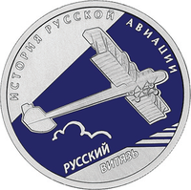 | «Русский витязь»  На переднем плане расположен биплан, под ним — надпись в две строки: «РУССКИЙ ВИТЯЗЬ», вверху по окружности — надпись: «ИСТОРИЯ РУССКОЙ АВИАЦИИ»  Первый в мире четырёхмоторный самолёт, созданный в России в 1912—1913гг. Его первый полёт был совершён в мае 1913г.  2 августа 1913г. на нем был установлен мировой рекорд продолжительности полёта — 1 час 54 мин.
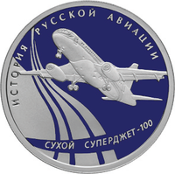 | «Сухой Суперджет-100»  На цветном поле диска — современный самолёт, под ним — надпись: «СУХОЙ СУПЕРДЖЕТ-100», слева — стилизованное изображение инверсионных следов в виде трёх волнистых линий, вверху по окружности надпись: «ИСТОРИЯ РУССКОЙ АВИАЦИИ».  Первый российский самолёт, разработанный с использованием цифровых безбумажных технологий.

2011
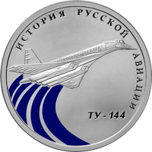 | Ту-144  В центре диска — изображение летящего реактивного самолета, за ним на синем поле — четыре закругленные белые полосы, символизирующие инверсионный след, справа внизу горизонтальная надпись: «TУ-144», справа вверху вдоль канта надпись: «ИСТОРИЯ РУССКОЙ АВИАЦИИ».  Советский сверхзвуковой пассажирский самолёт. Производился в Воронеже. Являлся первым из двух сверхзвуковых авиалайнеров, которые когда-либо использовались авиакомпаниями для коммерческих перевозок.
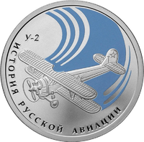 | У-2  В центре диска — изображение биплана с двумя пятиконечными звездами, на фюзеляже и на хвостовом киле, за ним на голубом фоне — пять закругленных белых полос, три слева и две справа; слева вверху, над крылом самолета — горизонтальная надпись: «У-2», слева внизу вдоль канта — надпись полукругом: «ИСТОРИЯ РУССКОЙ АВИАЦИИ». Один из самых массовых самолётов в мире. Разрабатывался для первоначального обучения лётчиков и обладал хорошими пилотажными качествами.
Материал подготовил Геннадий Кульков UA3ADX #1
ДИПЛОМ «ХАРЬКОВ-АВИА»
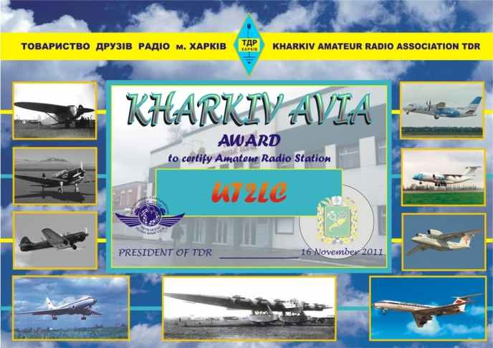
17 ноября 2011 г. утвержден новый дизайн и условия получения диплома "ХАРЬКОВ-АВИА". Диплом печатается цифровой печатью и ламинируется. С условиями получения диплома можно ознакомиться на сайте Общества Друзей Радио: http://www.tdr.at.ua

Диплом учрежден Харьковской городской общественной ассоциацией радиолюбителей «Общество друзей радио».
Для выполнения диплома необходимо набрать минимум 85 очков (85 лет Харьковскому Авиазаводу) в 2011 г. В каждый последующий год количество необходимых очков увеличивается на одно: 2012 г. – 86 очков, 2013 г. – 87 очков, 2014 г. – 88 очков и т.д.
Порядок начисления очков за двухсторонние связи (наблюдения SWL):
- Коллективная р/станция ХГАПП (Харьковский Авиазавод) UT0LWR (UV2L) – 20 очков
- Коллективные радиостанции Харьковских авиапредприятий и организаций US4LWC, US4LWX, UR4LWN – 15 очков, - Операторы /am – 15 очков
- Операторы коллективной радиостанции UT0LWR: UX7LQ, UT5LA, UT5LU, UT2LC, UT7LM, UT8LN, UR3LPM, UR5LO, UR5LCV, US4LS, UR2LA, UR2LR – 10 очков
- Радиолюбители-члены клуба «Пятый океан» - 5 очков
- Радиолюбители члены ассоциации «Общество Друзей Радио» - 3 очка
- Радиолюбители Харькова и области – 1 очко.
На диапазонах 1,8 и 28 МГц, а также на УКВ-диапазонах очки удваиваются.
Повторные связи допускаются на разных диапазонах. Связи засчитываются с 01.01.94 г.
Заявка на получение диплома «Харьков-Авиа» должна содержать сведения о проведенных QSO (или SWL) и заверяться личной подписью.
Оплата производится почтовым либо банковским переводом (ПриватБанк). Стоимость диплома для членов ОДР составляет 7 грн. Для радиолюбителей Украины: 15 грн., для радиолюбителей России: экв. 3 долл. США или 3 IRC, для радиолюбителей других стран: 5 долл. США или 5 IRC (вкл. пересылку).
При пересылке IRC убедитесь, что они действительны и имеют 1 штамп с левой стороны. Другие купоны не принимаются!
При пересылке по Украине, можно вложить 15 грн. прямо в конверт с заявкой. Заявки можно отправить в электронном виде заранее для проверки: ut8ln@ukr.net
Адрес для отправки заявок и почтового перевода:
Панченко Дмитрию Николаевичу, а/я 2373, Харьков-1, 61001, Украина.
Региональный представитель клуба «Пятый океан» в Украине и Молдове
Дмитрий Самохин UT2LC #114
НОВАЯ QSL R3AR
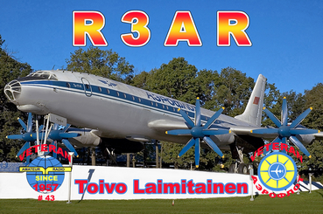
Газета "Коммерсантъ", №139 (3470), 01.08.2006:
В Домодедово потерпел крушение Ту-114
В подмосковном Домодедове демонтирован и распилен на металлолом символ аэропорта, памятник авиации Ту-114. Как заявили в группе "Ист Лайн", управляющей аэропортом, памятник "находился в аварийном состоянии" и "стал опасен для людей". В ОАО "Туполев" заявили, что самолет приобрел бы любой музей, в чем ОАО могло бы помочь "Ист Лайну", однако с подобными предложениями оттуда не обращались.
Демонтаж Ту-114 с бортовым номером 76464, стоявшего на постаменте у въезда в аэропорт Домодедово с 1977 года, технические службы "Ист Лайна" начали 28 июля. Самолет распилили на несколько огромных частей. "Решение о демонтаже принято по двум причинам: во-первых, на месте памятника по плану реконструкции будут парковочные площади. Во-вторых, "этот Ту-114 — очень старый. Он находится в аварийном состоянии",— сообщили в пресс-службе "Ист Лайна".
Пассажирский самолет Ту-114 построен на базе военного Ту-95. Длина 54 м, размах крыльев 51 м, четыре турбовинтовых двигателя НК-12МВ. Всего был построен 31 серийный самолет. Ту-114 эксплуатировались с 1961 по 1976 год на линиях большой протяженности, например Москва—Хабаровск и Москва—Нью-Йорк. Борт 76464 1959 года выпуска был установлен в Домодедове как памятник сверхдальней турбовинтовой авиации.
В настоящее время сохранились лишь три машины Ту-114: в центральном музее ВВС РФ в Монино, музее гражданской авиации в Ульяновске и в украинском Кривом Роге.
"Это форменное безобразие,— заявил Ъ ректор Московского авиационного института Александр Матвиенко.— Это легендарный самолет с уникальной силовой установкой с соосными винтами, на нем Хрущев (генсек ЦК КПСС Никита Хрущев.— Ъ) в Америку летал. Сергей Михайлович Егер, соратник Туполева (авиаконструктор Андрей Туполев.— Ъ), рассказывал, что когда летал с Хрущевым, то истребители отставали от самолета, а в Париже для Ту-114 с его огромными винтами не нашлось подходящего трапа".
Прошло пять лет… На месте памятника «парковочных площадей» не появилось…
Спасибо, Анатолий Петрович, что у Вас появилась такая замечательная QSL!
ОБЪЯВЛЯЕТСЯ КОНКУРС

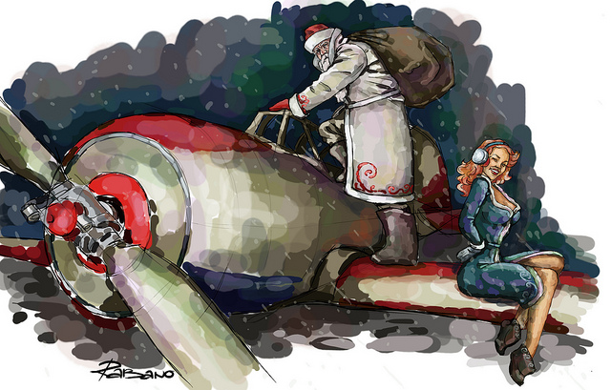
Придумайте оригинальную подпись рисунку. Все присланные до 01.03.12г. варианты будут опубликованы в Авиадайджесте №2-2012г., затем пройдет голосование. Победителя ждет достойная награда… mailto: ua3adx@gmail.com

ЛЮБИТЕЛЯМ АВИАЦИИ И LIVEJOURNAL
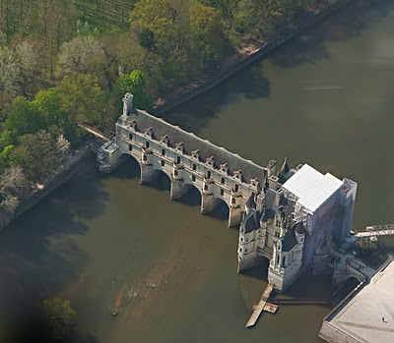
Если вы любите авиажурналы, красивые фото самолетов и снимки с самолета, интересные рассказы про авиацию и про полеты на малой высоте, вам непременно нужно посетить
Журнал kruzzair: http://kruzzair.livejournal.com/profile
Нет смысла перечислять все, с чем Вы можете столкнуться в Журнале. Если кратко, то будьте готовы не только копировать классные фото, но и смотреть увлекательное видео с полетов, а также авиамультфильмы.
http://kruzzik.dreamwidth.org/259795.html
Ну, и пожалуй, самое неожиданное – это приглашение полетать над Европой на маленьком самолете…
Не стесняйтесь присылать интересный материал для печати в дайджесте. Пусть то, что понравилось Вам, увидят другие!
Материал подготовил Геннадий Кульков UA3ADX #1
АНЕКДОТ ОТ RV3AN
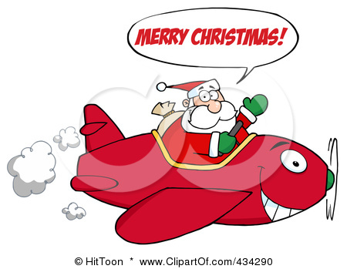
* Летит американец на самолёте российской авиакомпании. Подходит к нему красивая стюардесса и спрашивает:
- Желаете отобедать?
- А какой выбор?
- «Да» или «Нет».

* В Европе запретили полеты российских самолетов из-за большого шума.
- «Ладно»,- сказало руководство "Аэрофлота". Мы не будем продавать в самолетах водку - станет тише…"
* В продажу поступили ковры-самолёты. По внешнему виду они ничем не отличаются от обычных ковров, а по цене - от обычных самолётов…

* В самолете разговаривают две подруги - стюардессы.
- Как хочешь, - говорит одна другой, но я уверена, что командир экипажа в сговоре с контрольной башней в Нью-Йорке.
- Ты хочешь сказать, что они снова сыграют шутку с тревогой по поводу бомбы в самолете?
- Ага. Увидишь, они поставят самолет на автопилот и снова придут, чтобы прощупать все, все, все...

* Дальний перелёт на восток. Пятый час полёта. Раннее утро. Солнце встаёт. Весь экипаж в полудрёме. А полёт вдоль границы с Китаем... Вдруг по СПУ:
- «Командир, 5 градусов вправо». Он подворачивает. И тут опять: «Ещё 5 вправо».
Командир, окончательно взбодрившись и вспомнив, что рядом граница:

- «Штурман, какой курс?»
В наушниках: - «А, что?»
- «Курс, спрашиваю, какой?»
- «Какой-какой, прежний!»
- «»А что подворачивали?»
- «Я не говорил подворачивать!»
- «Ну, как-же: 5, потом ещё 5».
- «Да не говорил я!»
- «А кто сказал?»
- «Я»
- «Кто я?»
- «Радист».
Командир оборачивается и смотрит на радиста, который в полной расслабухе расплылся по креслу. - «Ну и зачем?»
- «Да солнце прямо в глаза было. А сейчас - зашибись!..»

* Один курсант заблудился, и сел на каком-то поле. Вызвал по радио помощь. Прилетает инструктор. Глядь - самолет курсанта стоит на крошечном пятачке. У старого аса взыграло самолюбие: какой-то курсант сел, а я нет?! Разворачивается, и почти вертикально – хрясь!.. что-то поломалось. Выскакивает из самолета и на молодого, почему тот, такой-сякой, не сел на соседнее большое поле. Курсант и говорит: - «А я и сел на соседнее большое поле. А колхозники самолет перетащили сюда, чтобы поле освободить для вас…»

